

JAHRGANGSSTUFE 08 I PHYSIK



**ARBEITSBLATT**

**EXKURSION: ESO-SUPERNOVA**

Nachbereitung: Teleskope

**STRAHLENOPTIK - ABBILDUNGEN MIT SAMMELLINSEN**

**WIEDERHOLUNG: Abbildungen mithilfe einer Sammellinse**

**Zeichne die drei Konstruktionsstrahlen in die folgende Abbildung ein und beschrifte die Abbildung sachgerecht mit allen Dir bekannten Fachbegriffen.**

Ein Bild, das Reihe, Diagramm enthält.

**Bearbeite nun die folgenden Aufgabenstellungen.**

## **ARBEITSAUFTRAG 01:**

**Beschreibe, welche Eigenschaften ein reelles Bild bei der Abbildung an der Sammellinse (wie in der obigen Abbildung dargestellt) hat.**

_______________________________________________________________________________________________________

_______________________________________________________________________________________________________

## **ARBEITSAUFTRAG 02:**

**Beschreibe wie sich das Bild auf dem Schirm verändert, wenn man den Gegenstand langsam näher an die Linse heranschiebt (die Entfernung aber noch größer als die einfache Brennweite ist).**

_______________________________________________________________________________________________________

_______________________________________________________________________________________________________



JAHRGANGSSTUFE 08 I PHYSIK



**ARBEITSBLATT**

## **ARBEITSAUFTRAG 03:**

**Erkläre, warum man kein Bild mehr auf dem Schirm sehen kann, wenn sich der Gegenstand genau im ersten Brennpunkt befindet.**

_______________________________________________________________________________________________________

_______________________________________________________________________________________________________

## **ARBEITSAUFTRAG 04:**

**Erkläre, welches Phänomen man beobachten kann, wenn man den Gegenstand zwischen erstem Brennpunkt und Linse platziert.**

_______________________________________________________________________________________________________

_______________________________________________________________________________________________________

_______________________________________________________________________________________________________

_______________________________________________________________________________________________________



JAHRGANGSSTUFE 08 I PHYSIK



**ARBEITSBLATT**

## **WIEDERHOLUNG: Teleskope**

## **ARBEITSAUFTRAG 05:**

**Erkläre mit eigenen Worten, was die Funktion eines Teleskops ist und wo Teleskope zum Einsatz kommen.**

_______________________________________________________________________________________________________

_______________________________________________________________________________________________________

_______________________________________________________________________________________________________

**Im Praktikum bei der ESO-Supernova hast Du zwei verschiedene Typen von Teleskopen kennengelernt. Die wichtigsten Grundlagen werden im Folgenden wiederholt.**

1. **Das Linsenteleskop**

Ein Bild, das Wand, Im Haus, Tisch enthält.

**Dargestellt ist das Linsenteleskop, mit dem du im Praktikum experimentiert hast.**

## **ARBEITSAUFTRAG 06:**

**Vervollständige den Strahlengang zwischen Kanone und Leuchtspurblock:**

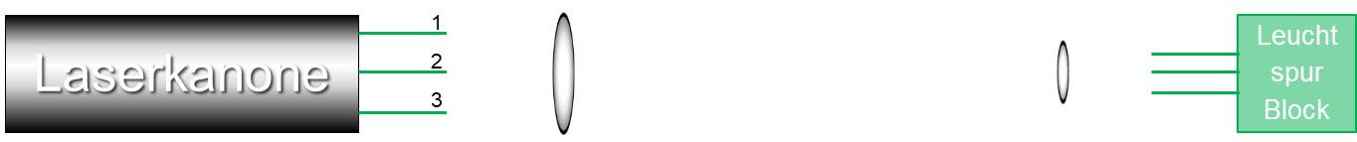



JAHRGANGSSTUFE 08 I PHYSIK



**ARBEITSBLATT**

## **ARBEITSAUFTRAG 07:**

**Erkläre, welche Funktion die erste Sammellinse (Objektiv) beim Linsenteleskop übernimmt.**

_______________________________________________________________________________________________________

_______________________________________________________________________________________________________

## **ARBEITSAUFTRAG 08:**

**Erkläre, welche Funktion die zweite Sammellinse (Okular) beim Linsenteleskop übernimmt.**

_______________________________________________________________________________________________________

_______________________________________________________________________________________________________

**2. Das Spiegelteleskop**

***Ein Bild, das Wand, Im Haus, Tisch enthält.
***



JAHRGANGSSTUFE 08 I PHYSIK



**ARBEITSBLATT**

## **ARBEITSAUFTRAG 09:**

**Vervollständige den Strahlengang zwischen Laserkanone und Leuchtspurblock.**

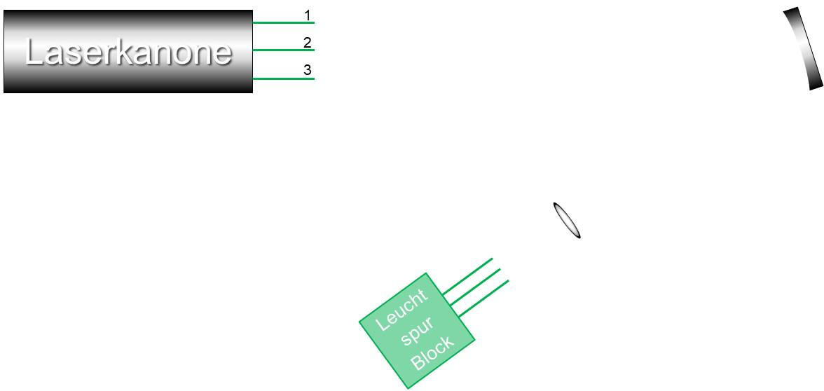

## **ARBEITSAUFTRAG 10:**

**Erläutere anhand der Abbildung mit eigenen Worten wie ein einfaches Spiegelteleskop funktioniert.**

_______________________________________________________________________________________________________

_______________________________________________________________________________________________________

**Zusammenfassung:**

**Ein einfaches Teleskop besteht aus zwei Teilen:**

* **Zuerst muss das Sternenlicht** _____________________________ **und** ___________________________ **werden. Diese Funktion übernimmt bei einem Linsenteleskop die Objektivlinse.**
* **Die Okularlinse macht aus dem Licht, das durch die Objektivlinse fällt, wieder** _________________________ **Lichtstahlen.**

**Die Brennweite der Okularlinse ist** __________________________ **als die der Objektivlinse.**